بسمه تعالی

روان شناسان تجزیه و تحلیل های زیادی را بر روی این نقاشی ها انجام داده اند و معتقدند که همانند دست خط ها، این خطوط درهم و مبهم نیز از الگوی خاص و منحصر به فردی برخوردارند. ولی باید گفت که روان شناسیِ نقاشی های ناخودآگاه به اندازه ی دست خط افراد دارای قطعیت و اطمینان نیست و به عوامل بسیاری بستگی دارد که به اعتقاد اسپنسر، خط شناس معروف، همین امر سبب می شود تا ارزیابی صحیح آنها دشوارتر گردد. عواملی نظیر : شرایط محیط ، روحیات خود فرد ، شخصیت و میزان هوشیاری او در هنگام کشیدن این نقاشی ها. اسپنسر می نویسد: “اگرچه اثبات درستی و صحت نقاشی های ناخودآگاه، سخت و دشوار است، لیکن این نقاشی های مبهم نمای جالب و ارزشمندی از افکار و شخصیت افراد را به دست می دهد”. پیشنهاد می کنیم اگر این بار شما نیز چنین نقاشی هایی را کشیدید، آنها را دور نیندازید. می توانید نقاشی هایتان را با نمونه های زیر مقایسه کنید و ببینید چه خصوصیات و روحیاتی دارید.
۱- اشکال هندسی:
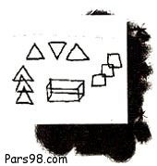
مثلث، مربع و اشکال هندسی دیگر، نماد ذهنی سازمان یافته است و نشان می دهدکه شما به گونه ای روشن و آشکار می اندیشید و دارای مهارت های برنامه ریزی هستید.در برنامه ها و طرح هایتان بسیار دقیق عمل می کنید و کفایت و کارآیی بالایی دارید.
2- اجرام فضایی:

ماه و خورشید و ستارگان و یا اجرام آسمانی دیگر نماد جاه طلبی و بلند پروازی است.
شما فرد خوشبینی هستید و این نیاز را در خود می بینید که تأیید شوید و یا مورد تشویق دیگران قرار گیرید.
۳- اشکال درهم:
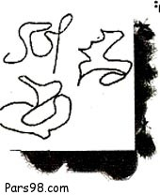
نشانه ی هیجان و تنش هستند و نشان می دهند که شما در تمرکز دچار اشکال می شوید
و همیشه چیزی هست که مزاحم تمرکزتان شود.
۴- بازی ها:
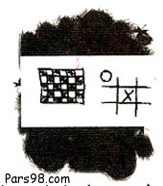
بازی هایی نظیر نقطه بازی، دوز یا شطرنج، حس رقابت را در شما به تصویر می کشند
و شما دوست دارید همیشه در بازی ها پیروز باشید و اصلاً برای برنده شدن بازی می کنید.
۵- چهره های خندان و زیبا:
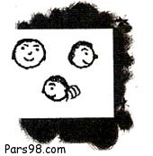
کشیدن چنین تصویرهایی مؤید این است که شما به مردم و دیگران عشق می ورزید و همواره جنبه های مثبت افراد و شرایط
را می بینید. فرد خوشبینی هستید و با دیگران دوستانه برخورد می کنید و علاقه مند به فعالیت های اجتماعی هستید. خصوصیاتی نظیر انسانیت، نیک سرشتی، دلسوزی و همدردی در شما وجود دارد. نسبت به دوستانتان حساس هستید.
۶- چهره های درهم و زشت:
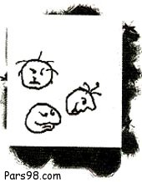
نشانه ی حس سوءظن و بدگمانی در وجود شماست، سعی می کنید رفتاری تلخ و طعنه زننده داشته باشید،
با مردم میانه ی خوبی ندارید و در واقع پرخاشگر و طغیانگر هستید، اعتماد به نفس کافی ندارید
و در کارهای گروهی همکاری نمی کنید. تندخو هستید و همیشه احساس رنجش و محرومیت می کنید.
۷- فلش ها و نردبان:
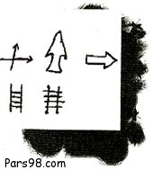
نمادی از جاه طلبی در شماست. میل زیادی به تأیید و اثبات خود دارید، در تصمیمات،
یکدنده و سمج عمل می کنید و همیشه سعی در تصدیق توانایی ها و استعدادهایتان دارید.
۸- خانه و کلبه ها:
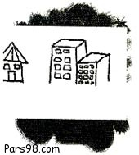
به دنبال خانه و خانواده ای هستید و نیاز به داشتن خانواده را در خود حس می کنید. میل دارید در خانواده تان سرمایه گذاری کنید، در جست و جوی سرپناه روحی و معنوی هستید، در جست و جوی خود گمشده تان. احساس ناامنی دارید.
۹- نت های موسیقی:
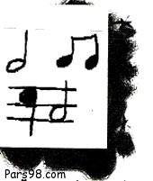
عاشق آهنگسازی و موسیقی هستید.
۱۰- اشکال تکراری و دنباله دار:
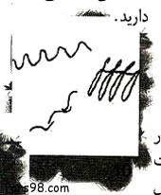
نماد صبر و استقامت در شماست، در رفتارهایتان پایبند شیوه و اسلوب هستید و در تمرکز توانمندید.
قادرید کارهایتان را به راحتی سازماندهی کنید و با هر چیزی کنار بیایید.
۱۱- گل و گلدان گیاه و درخت:
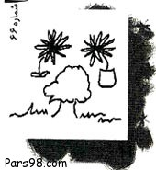
شما فردی احساساتی هستید و دوست دارید همیشه در رؤیاهایتان بمانید، روحیه ی مهربانی دارید
و با دوستانتان دوستانه رفتار می کنید، فردی اجتماعی هستید.
۱۲- حیوانات:
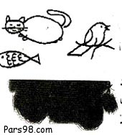
شما به حیوانات علاقه دارید و به حمایت از دیگران مشتاقید، حساس و ملاحظه کار هستید
و نیاز به آرامش فکر دارید، احساس می کنید که می توانید از دیگران حمایت کنید.
۱۳- قلب:
فرد احساساتی هستید. کسی را دوست دارید و رؤیایی هستید. آرزو دارید به شخص خاصی تعلق داشته باشید.
۱۴- آجرها و کتاب هایی که روی هم قرار گرفته اند:
زیر فشار و استرس زیادی قرار دارید و احساس می کنید که با کوچک ترین لرزشی نابود می شوید و فرو می ریزید.
۱۵- غذا و میوه:
خوردن را دوست دارید و احتمالا در رژیم به سر می برید.
۱۶- خطوط متقاطع:
احساس خفگی و اختناق دارید و نیاز به فرار و آزادی را در خود حس می کنید. این سدی است
که میان خود و دیگران قرار داده اید و از بروز احساساتتان گریزانید، سعی می کنید عواطفتان را پنهان نمایید
تا فرد مناسبی پیدا شود که شایستگی احساس شما را داشته باشد.
۱۷-چاقو، اسحله و شمشیر:
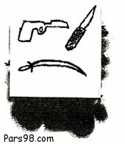
نشانی از خشونت و عصبانیت در شماست و حتی گاهی تمایلات روانی، حس رقابت و نیاز
به اثبات مردانگی در شما را نشان می دهد.
۱۸- پله ها:
نمادی از جاه طلبی است و نشان می دهد که شما میل به صعود و پیشرفت دارید.

